COLEGIO COMPAÑÍA DE MARÍA LA ENSEÑANZA
ÁREA DE CIENCIAS NATURALES Y EDUCACIÓN AMBIENTAL
PLAN 2. SISTEMA NERVIOSO. FICHA No. 6 Taller Órganos de los sentidos
Grado: Décimo

Actividad:
1. Escribe en tu cuaderno, el nombre exacto de cada una de las partes señaladas de los siguientes esquemas.
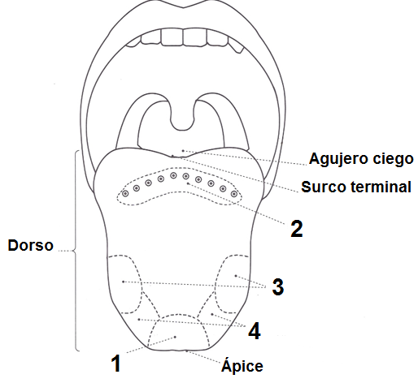

A. LENGUA

B. OJO
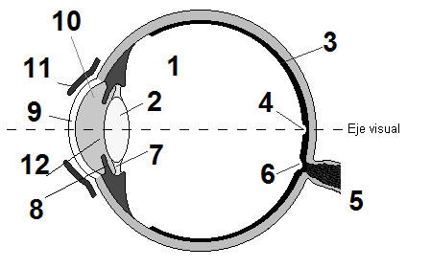

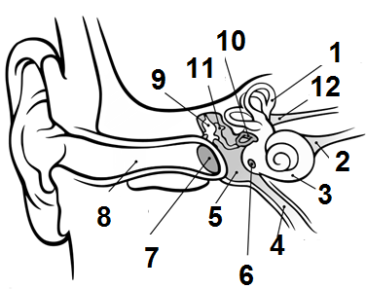
C. OÍDO

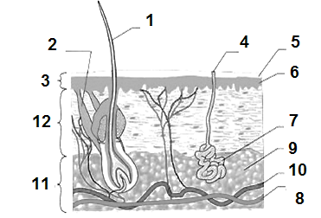
D. PIEL

- Dibuja el corte transversal del órgano del olfato, donde señales: Fibras del nervio olfativo, bulbo olfativo, hueso nasal, cavidad nasal y maxilar superior.
- Explica en detalle cómo se forma una imagen hasta que es interpretada por nuestro cerebro. Sustenta tu explicación mediante un dibujo.
- Explica en detalle cómo funciona el oído.
- Realiza un cuadro comparativo entre el ojo humano y la cámara fotográfica.
- Consulta, ¿en qué se diferencia el ojo de los artrópodos y el de los humanos?
- ¿Qué es y qué función desempeña el utrículo y el sáculo en el oído humano?
- Investiga las siguientes patologías de los órganos de los sentidos: cataratas, miopía, hipermetropía, astigmatismo, presbicia.
- Consulta ¿Qué es la rinitis y cuáles son sus causas?, ¿qué son las quemaduras y cuál es la diferencia entre una quemadura de primer, segundo y tercer grado?, ¿cuáles son los cuidados que se deben tener cuando se sufre una quemadura?
- Menciona algunos cuidados que hay que tener con los oídos y con los ojos.

